ACTA DE RESPONSABILIDAD

Organización y compromiso del Trabajo Final – Algoritmia y Programación
Asignatura: Algoritmia y Programación
Actividad: Trabajo Final
Fecha de elaboración: 4 de septiembre de 2026
Modalidad: Reunión virtual

1. INTEGRANTES
El grupo de trabajo está conformado por los siguientes estudiantes:
- Valentina Echeverría Polanco
- Juan Camilo Grajales Campuzano
- Neyis Edith Monsalve Atencio
- Maicol Estiben Albanes Marulanda
- Indira Karla Ortega Cuadrado

2. OBJETIVO DEL ACTA
La presente acta tiene como objetivo dejar constancia de los compromisos, tareas y responsabilidades asumidas por los integrantes del grupo para el desarrollo del Trabajo Final de la asignatura Algoritmia y Programación.
Los compromisos serán actualizados a medida que se realicen las reuniones y se definan nuevas actividades durante el desarrollo del proyecto.

3. COMPROMISOS GENERALES DEL EQUIPO
Como grupo nos comprometemos a:
- Cumplir con las tareas y actividades que sean asignadas.
- Mantener una comunicación constante entre los integrantes.
- Revisar y corregir la información que se vaya agregando al documento.
- Realizar los avances de acuerdo con el cronograma establecido.
- Apoyarnos entre todos cuando alguno de los integrantes tenga dificultades con una actividad.
- Cumplir con la entrega final del proyecto dentro de los tiempos establecidos.

4. SEGUIMIENTO DE LOS COMPROMISOS
Esta acta será actualizada durante el desarrollo del proyecto para registrar los nuevos compromisos que se establezcan en las reuniones, así como las tareas que sean realizadas, estén en proceso o queden pendientes.
De esta manera, podremos llevar un seguimiento del trabajo realizado por el equipo y verificar el cumplimiento de los acuerdos establecidos

Tarea o compromiso | Plazo establecido | Responsable | Estado | Criterios de evaluación
Definir y organizar las ideas iniciales del proyecto | Inicio del proyecto | Equipo de trabajo | Realizada | Participación de todos los integrantes y acuerdos establecidos
Mantener reuniones periódicas para avanzar en el proyecto | Lunes, miércoles y viernes – 5:30 p. m. | Equipo de trabajo | En proceso | Asistencia, participación y cumplimiento de los acuerdos
Crear y mantener organizado el repositorio del proyecto en GitHub | Durante el desarrollo del proyecto | Equipo de trabajo | En proceso | Mantener actualizados los archivos y avances del proyecto
Definir el nombre y logo del equipo/proyecto | Durante las primeras reuniones | Equipo de trabajo | Realizada | Llegar a un acuerdo entre los integrantes
Desarrollar el punto 5: Reporte de visión | 9 de septiembre de 2026 | Equipo de trabajo | Realizada | Presentar la descripción general del software, sus objetivos y beneficios
Desarrollar el punto 6: Especificación de requisitos | 11 de septiembre de 2026 | Equipo de trabajo | Realizada | Definir los requisitos funcionales y no funcionales del sistema
Desarrollar el punto 7: Plan de proyecto | 11 de septiembre de 2026 | Equipo de trabajo | Realizada | Definir actividades, cronograma, horas de trabajo y presupuesto
Revisar y complementar la información desarrollada en el documento | Durante todo el proyecto | Equipo de trabajo | En proceso | Revisar que la información esté completa y organizada
Cumplir con las actividades y tiempos establecidos en el proyecto | Durante las 5 semanas | Equipo de trabajo | En proceso | Cumplimiento de las actividades y avances establecidos
Mantener comunicación entre los integrantes | Durante todo el proyecto | Equipo de trabajo | En proceso | Informar avances, dudas y dificultades que se presenten
Continuar con el desarrollo de los puntos restantes de la guía | Según cronograma | Equipo de trabajo | Pendiente | Cumplir con los requerimientos establecidos para el trabajo final

6. EVIDENCIAS
Como evidencia del desarrollo del proyecto se conservarán los pantallazos de las reuniones virtuales, los documentos trabajados, los avances realizados y demás soportes relacionados con las actividades del grupo.
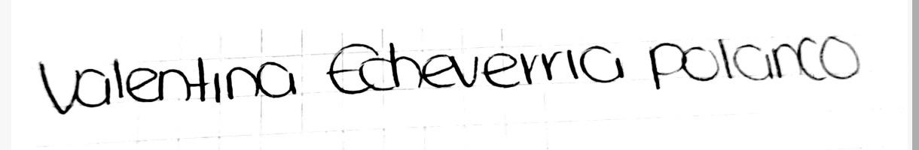
FIRMA DE LOS INTEGRANTES
Firma: ___________________________________
Valentina Echeverría Polanco
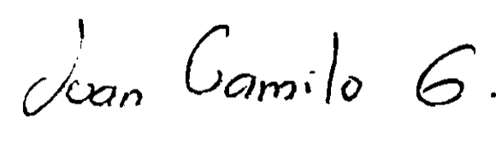
Firma: ___________________________________
Juan Camilo Grajales Campuzano
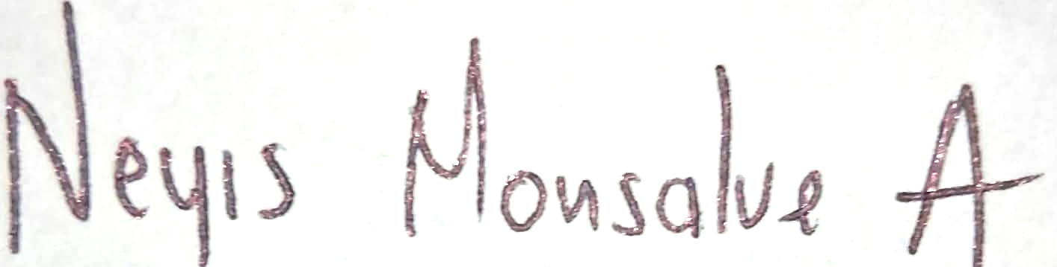

Firma: ___________________________________
Neyis Edith Monsalve Atencio
Firma: 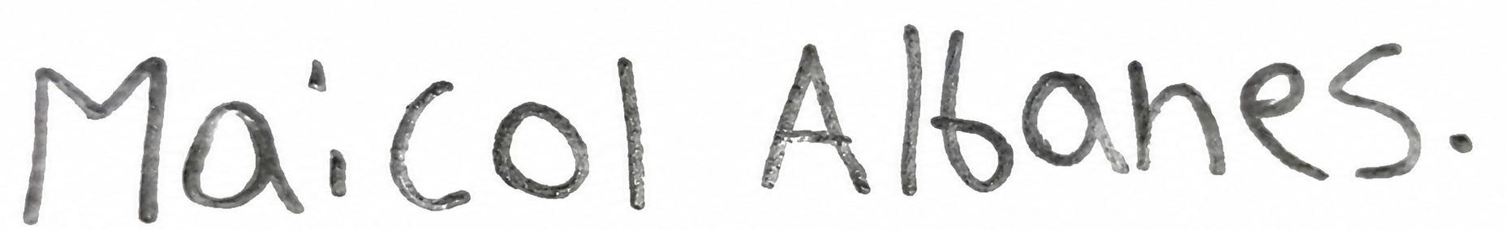
Maicol Estiben Albanes Marulanda
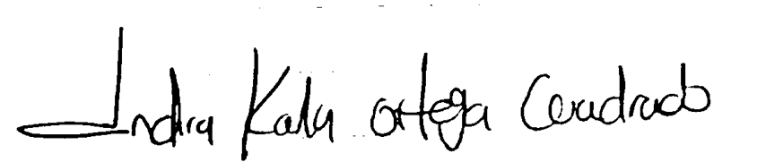
Firma: ___________________________________
Indira Karla Ortega Cuadrado

